Hayat Müfredatındaki Hedef Kazanımlar 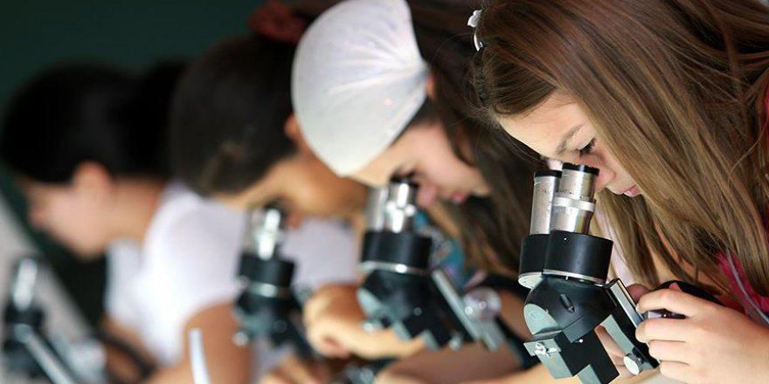
Her öğretmen dersiyle ilgili öğrencilere yönelik hedeflediği kazanımlar vardır. Bu kazanımlar bakanlık tarafından müfredat çerçevesinde belirlenir ve öğretmenler yıl boyunca bu kazanımları öğretmeye çalışır. Matematik, ingilizce,kimya ,tarih, edebiyat …. Tüm derslerdeki hedef kazanımlara göre öğrenciler öğretmenler tarafından değerlendirilir ve o dersten başarılı olup olmadığına karar verir. Başarısız olanlarla ilgili gerekli önlemler alınır ve bu kazanımlar tekrar öğrenciye öğretilmeye çalışılır
Peki, hayat dersinde öğrencilerimizin başarılı olması için ne yapıyoruz. Hayat müfredatındaki hedeflenen kazanımları çocuklarımız nasıl öğrenecekler. Ya öğrencilerimiz bu dersten başarısız olurlarsa bedeli ne olur? Tekrar öğrencilerimize bu dersteki başarısız olduğu kazanımları kazandırmak mümkün mü? Kimse bu dersten sorumluluk sınavı, bütünleme sınavı, ortalama yükseltme sınavı gibi haklara sahip değil. Bilirsiniz hayat dersinden kalmanın bazen bedeli çok ağır olur.
Her ne kadar aldığınız öğretmenlik eğitimine göre kendi branşınızın kazanımlarını öğretmekle sorumlu olsanız da aldığınız insanlık eğitimine göre de öğrencilerinize hayat dersinden sorumlu oldukları kazanımları öğretme göreviniz var. Çünkü bir öğretmenin temel görevi “insan yetiştirmek”tir.
Öncelikle kendileriyle hesaplaşmasını öğretin öğrencilerinize. Kendisini sorgulamayı öğrenen hayatı sorgulamasını da öğrenir. Kendini bilen hayatı bilir. Bilginin yenilmez bir güç olduğunu, bu bilgiyi yerinde ve zamanında nasıl kullanması gerektiğini öğretin.
Kazandığı bir liranın tadının çok farklı olduğunu öğretin. Kazanarak elde etmek hayata bağlar. Öğrencilerinizi hayata bağlayın. Hayatın ucuz olmadığını, elindekileri ucuza vermemesi gerektiğini bilmeliler. Ruhunun ve kalbinin paha biçilmez bir değerde olduğunu ve bunları asla satışa çıkarmaması gerektiğini öğretin onlara. Kazanmanın yanında kaybetmenin de olduğunu… her kaybetmenin aslında bir kazanma olduğunu... Bunları bilmezlerse hayat dersinden kesinlikle kalırlar.
Ağaçları, çiçekleri, dikenleri, çalıları, yılanları, fareleri kısaca doğayı sevdirin onlara. Doğanın onlara hayat dersinden geçmeleri için çok iyi kopya verdiği bilmeliler. Bir tavuğun yavrularını korumak için bir köpeğe nasıl saldırdığını, karıncaların bir yaz boyu nasıl çalıştığını, bir arının bir damla bal yapmak için nereleri gezdiğini, bir köpeğin soğukta nasıl korunduğunu görmeliler. İçlerinin ısıtmak için içtikleri çayın nasıl üretildiğini öğrenmek için çay bitkisinin yaprağını inceletmelisiniz. Soğuğun güzelliğinden bahsedin. Soğuk olmadan sıcağın anlaşılmayacağını gece olmadan gündüzün bir anlam ifade etmeyeceğini anlatın onlara. Yağmurdan sonraki toprak kokusunu ciğerlerine çekmelerini isteyin.
Mutluluğun tüketmek değil üretmek olduğunu öğretin. Üretmenin zevkli bir şey olmadığını hayatta sıkıntı çekmenin, acı çekmenin önlemez olduğunu öğrendikçe küçük şeylerden mutlu olmasını öğreneceklerdir. İşte öğretmenim onlara sıkılmayı, acı çekmeyi, sabretmeyi öğret. Çünkü siz öğretmezseniz hayat öğretecek.
Sevginin karşılıksız olduğunu, karşılık beklenen sevginin çıkar olduğunu, sevebiliyorsa hayat dersinden en az geçer not alabileceğini bilmeli çocuklar. Anneyi, sevgiliyi, yoldaki çalıyı, mahalledeki kediyi, koluna konan sivrisineği sevme ödevleri verin onlara.
Kendi doğrularını oluşturmasını sağlayın. Bu doğruları başkalarını yanlışlayarak değil deneyimlerinden, öğrendiklerinden çıkarmasını öğretin. Başkalarıyla konuşabilmenin, fikirlerini tartışabilmenin, başka doğrulara hoşgörülü olmanın lezzetini tattırın onlara
Kendisini sevmenin önemli olduğunu fakat sadece kendisinin önemli olduğunu düşünmenin bencillik olduğunu öğretin. Çünkü bencillik insanların bakışını bulandırır. Bulanık bakış hayatı net olarak görmeyi engeller.
Sade yaşamanın huzurundan bahsedin. “Hayır” demesini bilmeli öğrenciler. Hatta gerektiğinde istedikleri için bile “istemem” diyebilmeli. Diyebilmeli ki onuru ve izzeti oluşsun.
Çok konuşma değil çok düşünmek gerektiğini hatta çok düşünmek değil düşüncelerini aksiyona dökmek gerektiğini öğretin. Çok konuşmanın boş konuşma olduğunu konuşmasını doldurmak için de çok kitap okuması gerektiğini anlatın.
Anlatmayın, bahsetmeyin, söylemeyin gösterin. Sizlerden gördükçe onlarda uygulayacaklardır. Temsil, en etkili öğretim metodudur. Bundan dolayı öğrencilerinize başkalarının tecrübelerinden yararlanmaları gerektiğini gösterin.
Eğer siz öğretmezseniz bu çocuklar hayat dersinin müfredatındaki bu kazanımları öğrenemeyecekler ve bu mihver veya öncelikli dersi geçemeyince diğer derslerden başarılı olsalar da başarısız olacaklardır.

